福建省轻工工艺品进出口商会 福建省陶瓷树脂工艺品出口基地商会
信 息 简 报
2017年第3期 (总第179期) 2017年1月20日

我省出台制造业与互联网融合发展实施意见，鼓励龙头骨干企业建设互联网“双创”平台

为深入实施“中国制造2025”和“互联网+”行动，充分发挥制造业与互联网的融合效应，改造提升传统动能，推动产业迈向中高端，加快建设先进制造业大省，日前，省政府出台《关于深化制造业与互联网融合发展的实施意见》(以下简称《意见》)，明确到2020年智能装备制造业产值和工业软件业务收入均超1000亿元，互联网经济总规模超过4000亿元。
《意见》指出，要鼓励制造业龙头骨干企业建设互联网“双创”平台，开放共享创新资源，培育内部创客文化。同时，推动大型互联网企业和基础电信企业的平台入口、计算能力等资源向制造企业特别是中小企业开放，建设或与制造企业、行业组织合作建设面向中小制造企业的“双创”服务平台，为企业提供在线设计、制造能力在线发布、协同和交易等服务；以福厦泉国家自主创新示范区为核心，依托新型工业化产业示范基地、经济技术开发区、高新技术产业开发区等产业集聚区，打造示范创业创新中心，培育创新创业服务机构。
在发展新模式上，《意见》提出，推行网络化协同制造，开展协同制造试点示范，鼓励龙头企业深化工业技术与互联网、云计算、大数据、智能控制技术的集成创新与应用，实现基于互联网的上下游企业间高效协同和资源配置优化，带动行业关联企业向网络化、服务化、智能化新型生产模式转变；发展互联网智能终端产品也是《意见》关注点之一，将大力发展具有自主知识产权的可穿戴智能产品、智能家居、无人机、智能照明电器、感知交互式影音设备、生活服务机器人、远程环境监控终端等智能终端产品；加强制造业与互联网融合服务水平，支持制造业云平台建设，推动工业企业研发设计、生产制造、检验检测、数据管理、技术标准、工程服务的开放共享，打造制造资源“池”，推动分散制造能力的在线集中发布、协同和交易，实现制造资源优化配置；加快工业数据服务平台研发和推广应用，推动大数据在工业设计、生产制造、售后服务等产品全生命周期的应用，形成一批工业大数据解决方案。
（摘自：泉州晚报）

国务院印发“十三五” 国家知识产权保护和运用规划

日前，国务院印发《“十三五”国家知识产权保护和运用规划》（以下简称《规划》），指出我国将在“十三五”时期深化知识产权领域改革，破除制约知识产权发展的障碍，全面提高知识产权治理能力，为促进大众创业、万众创新提供有力保障，为促进经济提质增效升级提供有力支撑。
《规划》提出了四个重大专项和九项重大工程。《规划》指出要强化进出口贸易知识产权保护。落实对外贸易法中知识产权保护相关规定，适时出台与进出口贸易相关的知识产权保护政策；改进知识产权海关保护执法体系，加大对优势领域和新业态、新领域创新成果的知识产权海关保护力度；完善自由贸易试验区、海关特殊监管区内货物及过境、转运、通运货物的知识产权海关保护执法程序，在确保有效监管的前提下促进贸易便利；坚持专项整治、丰富执法手段、完善运行机制，提高打击侵权假冒执行力度，突出打击互联网领域跨境电子商务侵权假冒违法活动；加强国内、国际执法合作，完善从生产源头到流通渠道、消费终端的全链条式管理。另外《规划》指出要积极支持创新企业“走出去”。健全企业海外知识产权维权援助体系；鼓励社会资本设立中国企业海外知识产权维权援助服务基金；制定实施应对海外产业重大知识产权纠纷的政策；完善海外知识产权信息服务平台，发布相关国家和地区知识产权制度环境等信息；支持企业广泛开展知识产权跨国交易，推动有自主知识产权的服务和产品“走出去”；继续开展外向型企业海外知识产权保护以及纠纷应对实务培训。
（摘自：国务院）

全面加强电子商务领域诚信建设的指导意见发布

近日，为建立健全电子商务领域诚信体系，褒扬诚信，惩戒失信，营造良好的市场信用环境，促进电子商务健康快速发展，国家发改委等九部门发布《关于全面加强电子商务领域诚信建设的指导意见》，以下简称《意见》。
《意见》从四个方面做出指导，一是加强电子商务全流程信用建设，包括建立实名登记和认证制度、完善网络交易信用评价体系、加强网络支付管理、建立寄递物流信用体系、强化消费者权益保障措施。二是全面推动电子商务信用信息共建共享，包括建立健全信用记录、建立事前信用承诺制度、建立产品信息溯源制度、推动建立线上线下信用信息共享机制。三是大力实施电子商务信用监管，包括加强第三方大数据监测评价、健全政府部门协同监管机制、提高电子商务平台的信用管理水平、落实电子商务平台主体责任、更好发挥第三方机构和社会组织在电子商务信用监管中的积极作用。四是广泛开展电子商务信用联合奖惩，包括加大信用信息公示力度、加大对守信主体的激励力度、加大对失信主体的惩戒力度、严厉打击整治电子商务领域违法失信行为。另外,《意见》从加强诚信文化建设、加强法规标准建设、加强组织领导和工作协调三个方面提出保障措施，指出要充分发挥社会信用体系建设部际联席会议作用，协调解决电子商务诚信建设中的重大问题。
（摘自：国家发改委网站）
【贸易信息】

2016年海关数据及2017年中国外贸走势分析

据海关统计，2016年，我国货物贸易进出口总值24.33万亿元人民币，比2015年(下同)下降0.9%。其中，出口13.84万亿元，下降2%；进口10.49万亿元，增长0.6%；贸易顺差3.35万亿元，收窄9.1%。
具体情况主要有以下几个方面：一是进出口逐季回稳，第四季度进、出口均实现正增长，2016年，我国进出口呈现前低后高、逐季回稳向好态势；二是一般贸易进出口增长，比重提升，2016年，我国一般贸易进出口13.39万亿元，增长0.9%，占我国进出口总值的55%，比2015年提升1个百分点，贸易方式结构有所优化；三是对部分一带一路沿线国家出口增长，2016年，我国对巴基斯坦、俄罗斯、波兰、孟加拉国和印度等国出口分别增长11%、14.1%、11.8%、9%和6.5%；四是民营企业出口占比继续保持首位；五是机电产品、传统劳动密集型产品仍为出口主力；六是铁矿石、原油、铜等大宗商品进口量保持增长，主要进口商品价格仍处于低位但跌幅收窄；七是12月中国外贸出口先导指数继续回升，2016年四季度，中国外贸出口先导指数连续三个月环比回升，到12月份为37.4，回升0.5，表明2017年一季度我国出口压力有望缓解。
海关总署新闻发言人黄颂平介绍：2016年我国对外贸易呈现回稳向好的态势，取得了这样的成绩实属不易。2017年，国际环境依然严峻复杂，国内经济下行压力也仍然较大，影响我国外贸发展的不确定因素仍然很多，支撑外贸持续向好的基础尚不牢固。
一是当前世界经济面临诸多新挑战，低迷疲软仍是世界经济的主调。国际货币基金组织最新的《世界经济展望》报告预测，2017年全球经济增速将为3.4%，经合组织的最新预测值为3.2%，全球经济仍将低位运行，成为共识。世界贸易组织最新贸易展望报告中将2017年全球货物贸易增长预期下调到1.8%-3.1%之间，这是世贸组织首次提出区间预测，意味着2017年全球贸易仍将难以回暖，不确定因素增大。在这样的大环境下，中国外贸也难以独善其身。
二是我国自身改革进入深水区，外贸结构转型压力大。2017年是我国实施“十三五”规划的重要一年，是供给侧结构性改革的深化之年，诸多的结构调整进入了攻坚期。一方面，随着生产综合成本不断上升，传统外贸竞争优势持续减弱。另一方面，我国区域发展不平衡问题也尚未解决。此外，当前我国正在积极培育外贸竞争新优势，发达经济体大力推进制造业回流，对我引进高质量外资形成挑战，更高质量的外贸对创新发展、自主形成技术新优势提出更加迫切的需求。
三是全球化进程遇阻，贸易保护主义对我国出口扩大形成制约。世界贸易组织2016年6月份发布的报告显示，2015年10月至2016年5月，二十国集团经济体实施了145项新的贸易限制措施，平均每月有超过20项新措施出台，月均新措施数量为2009年世界贸易组织开始监测贸易限制措施以来的最高水平。在经济增长乏力背景下，实施贸易保护、设置贸易壁垒，用反倾销手段干预正常贸易成为有关国家抢占国际市场份额的重要手段。逆全球化趋势日益明显，我国成为这一趋势的最大受害者，根据商务部最新数据显示，2016年我国共遭遇27个国家和地区发起的119起贸易救济调查案件，涉案金额143.4亿美元。案件数量和涉案金额同比分别上升了36.8%和76%。2017年全球政局正在发生巨大变化，比如英国脱欧，欧洲主要国家大选，美国新总统上任，韩国总统选举等大事件都会给现有政策走向带来变数，或加剧全球范围内贸易保护主义态势。
总体看来，认为2017年我国外贸的内外部环境错综复杂，所面临的困难也不是短期的，但经过这些年的积累，我国经济以及外贸韧性好、潜力足、回旋余力大，无论外部市场如何波动，我们都有信心应对。2017年对外贸易领域只要把握住“稳中求进”的工作总基调，巩固落实“稳增长、调结构“系列政策措施，努力使各项改革惠及企业，对外贸易一定会在提质增效、稳定发展方面取得成效。
（摘自：焦点商学）

泉州综保区 启动出口新模式

1月6日，晋江卓日进出口贸易有限公司向泉州海关申报出口一票货物至巴西，涉及竹篮、木筐、保鲜罐等十余种家居产品。据了解，这也是泉州综保区首次启动“国内采购、入区退税、集拼出口”模式。
目前，泉州综保区内的物流企业多为“进口型”企业，即进口国外货物以保税形式储存，再根据客户需求配送到国内市场，从而节约税金，增加企业的资金流动性。而卓日公司则是区内首家“出口型”物流企业，该企业汇集全国各地的商品到区内仓库，再根据国外客户的需求集中分拨配送，充分应用了综保区入区退税、分批入区集报政策及仓储成本低、报关配套服务全等优点。
为促进区内物流业发展，泉州海关以企业需求为导向，从前期备货进区到现阶段申报出口，多次对该企业进行巡访、开展座谈，帮助企业梳理海关优惠政策清单，引导企业用足用好政策。同时，该关针对企业种类杂、货量大带来的查验困难，督促企业做好装箱清单申报及仓库理货管理，并以此为下阶段综保区发展同类业务发挥好前期示范带动作用。
（摘自：泉州晚报）

阿里巴巴组建“大数据打假联盟”，将定期公布打假信息

近日，在阿里巴巴的倡议下，全球首个“大数据打假联盟”在杭州成立。阿里巴巴与首期入盟的约20个创始成员发布《共同行动纲领》，依托大数据和互联网技术，让打假更高效。据了解，阿里巴巴大数据打假联盟采用定向邀请制，首批入盟的成员包括Dulux、LV、施华洛世奇、赫基集团、地素、资生堂、贝德玛、安利、玛氏、保乐力加、华为、苏泊尔、九阳、索尼、三星、西部数据(西数及闪迪品牌)、佳能、福特等约20个品牌。联盟成立当天，阿里巴巴首席平台治理官代表阿里巴巴做出四大承诺，即持续提供大数据和技术支持、开放并持续推动各方合作的打假生态、对联盟会员提供阿里巴巴的优先服务、邀请联盟会员参与阿里巴巴相关政策的制定与调整。
（来源：外土司）

沃尔玛宣布今年将在美国创造1万个就业岗位

近日消息，据路透报道，沃尔玛公司表示，2017年将在美国创造约10,000个工作岗位，主要通过新开或改造店铺，并投资于电子商务业务实现。沃尔玛是美国最大的零售商和私营雇主，沃尔玛发言人表示，创造的就业数量与前几年一致，并无区别。自从特朗普获得大选胜利，成功当选为美国总统后，他就曾多次在Twitter上表示不满，批评各行业的美国公司不在国内扩大生产，从而导致就业率不高。随后一些美国公司，特别是汽车制造商，开始陆续宣布在美国投资和扩大生产计划。而近日，通用汽车公司也宣布将向美国制造业务增加10亿美元投入，并创造7000个岗位，同时将部分岗位由墨西哥挪回美国。 （来源：外土司）

美专家认为摩擦不影响中美经贸关系稳定向前

纽约1月16日电：美国罗格斯大学商学院教授法罗克·康特拉克特认为，当前中美经贸深度融合，偶尔的摩擦不影响双方关系继续稳定向前。
康特拉克特15日在其博客上发表文章说，基于两国经济数据以及相关模型测算，目前中国对美出口和美国在华投资活动为中国创造了近1800万个工作岗位，而美国对华出口及中国在美投资则为美国创造了约160万个工作岗位。考虑到双方不同发展阶段及人口差异，这样的就业数字对双方而言均十分可观。
一些声音认为美对华巨额贸易逆差导致美国丢失大量工作岗位，这样的认识并不准确。美国宾夕法尼亚大学沃顿商学院基于1980年到2016年贸易等数据的研究发现，在此期间，美国每因贸易丢失一个工作岗位，也同时因自动化、机器人、信息化等技术进步丢失3至4个工作岗位。
康特拉克特说，贸易的发展是基于国际分工和比较优势，如果美国不对中国产生贸易逆差，那么也会同其他低收入国家产生逆差。即便特朗普对中国征收45%关税，那些生产和就业恐怕也不会回到美国，而是会流向其他发展中国家。
况且，美国虽然对华存在巨大贸易逆差，但美国消费者从中得到的巨大实惠同样不容忽视。根据康特拉克特的计算，仅以消费品计算，如果将2016年所有自中国进口产品用“美国制造”替换，美国消费者将因此额外增加高达约2950亿美元的支出，平均到每个家庭约为2380美元。这还并未将潜在的通胀风险计算在内。
康特拉克特说，在过去25年里，中国一直将美国视为最重要的国外市场，在近1800万个工作岗位与美国经济密切相关的背景下，没有谁比中国更希望美国经济繁荣向好。“中美这两个伟大的国家，其GDP总量约占全球40%、人口约占全球23%，彼此互相需要。” (来源：新华社)

瑞士率先承认中国完全市场经济地位

近日，据中国外交部消息，瑞士联邦主席洛伊特哈德在伯尔尼同中国国家主席习近平共同会见瑞士经济界代表时表示，瑞士在西方国家中率先承认中国完全市场经济地位。
洛伊特哈德表示，习近平主席在访问瑞士的紧张日程中拨冗会见瑞士经济界人士，体现了对瑞中经贸关系的高度重视。亚洲在瑞士对外经贸中占据重要地位，中国则已成为瑞士在亚洲最大贸易伙伴。瑞士在西方国家中率先承认中国完全市场经济地位，主张自由和开放的贸易，愿同中方共同努力，为两国经济界扩大合作创造条件。
(摘自：一财网)
【设计潮流】

关注这些趋势点，带你走在2017年家居潮流前沿

导读：去年，我们为我们的家填充了华丽的火烈鸟、里约热内卢的热带印花，以及任何与金属相关的东西，今年家居界又流行什么呢？ 来自英国著名的家居网站《Ideal Home》的最新文章，为我们展示了一系列2017的主要家居趋势，为我们在新的一年追赶全球风向标指明了方向。
仙人掌为王。准备在2017年给仙人掌一个大大的拥抱。低调的仙人掌造型无处不在，从高端设计师到高街都能见到它的身影。从古怪的花瓶和插图纺织品再到到逼真的人造植物，这是春天/夏天装饰家居的好主题。

鲜活的仙人掌反超多肉植物成为室内植物的最大热点——从这些神话般的仙人掌获取灵感装饰你的家。古怪有趣的仙人掌造型花器足以将你的植物衬托得更加特别。

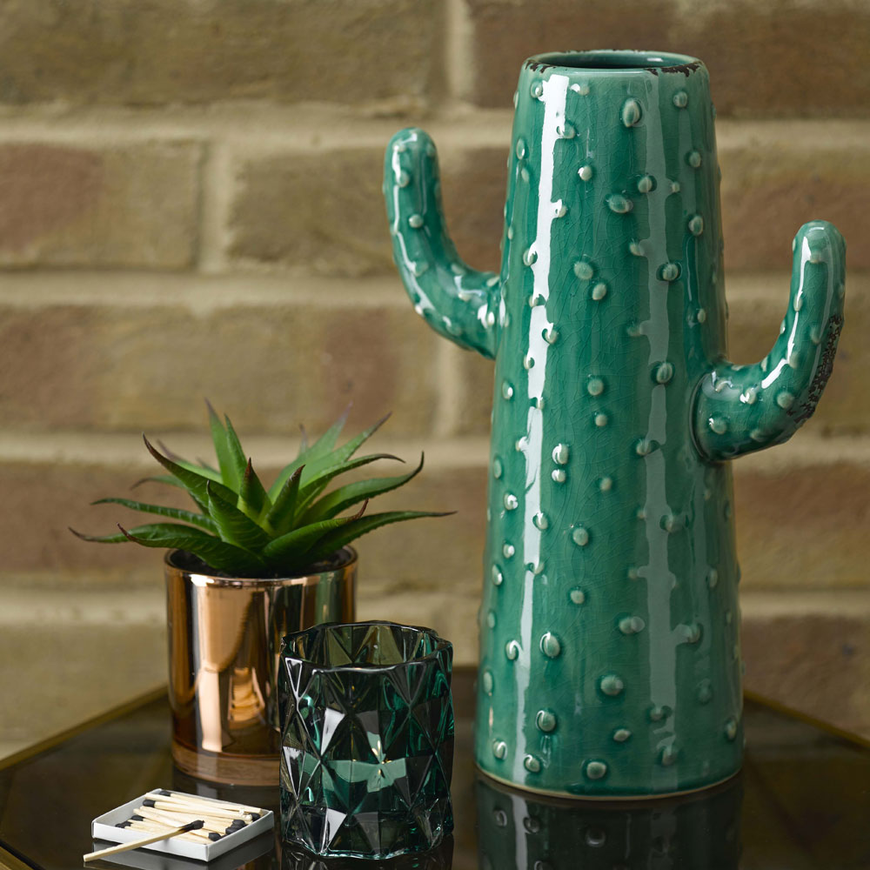
柔和的几何。从任何意义上来说，柔软和几何的形状较少棱角，颜色都是梦幻般的柔和色调。几何的流行势头仍然非常强劲，但新一季它们磨平棱角，变得更加柔和亲切。

与三角形的硬线条形成鲜明对比，我们看到更多圆形剪影的运用，边缘轮廓摆脱了锐利的棱角。关于几何趋势的运用不单单只是印花。几何造型在边桌和时髦的镜子设计上也非常惹眼。

完全热带风。自从2006年纪录片《地球脉动》回归以来，我们欣赏到热带风情的美好，现在它已横扫我们的家居。一系列大胆的阔叶印花和丰富的绿色色调，让我们情不自禁地想起潘通2017年的年度色彩草木绿。它的美好体现在混合了许多充满活力的颜色，特别是森林绿和宁静的蓝绿色。寻找关键元素——大型阔叶印花、活泼的猴子和轻盈的蜂鸟帮助你实现完美的热带风情。


部落风。这个春天，家居用品走向狂野的一面，动物和部落印花发挥了关键作用。 图案、材料和纺织品赋予家居用品一种天然、原始的感觉，给它们明显的天然气息。藤和柳条材质赋予家具一种天然手工制作的感觉；带有许多小点缀、贴花细节的纺织品也变得更有趣好玩。
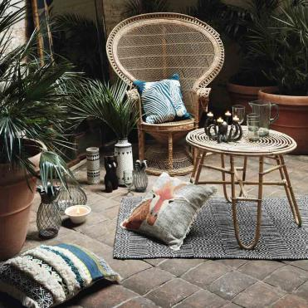
复古复兴。时尚界是家居装饰界的引领者。 正是有了这个概念，我们大胆地回到70年代，拥抱那个时代的图案和辉煌的色彩组合。这个复古的趋势已经被搁置了一段时间，今年它准备全面复兴……

这种趋势融入了怀旧的色调，从温暖的赭石色到焦橙色与舒适的质感、绗缝和拼接技艺，营造了一种祖母辈的温馨感。深色木家具、有图案的瓷器和复古风格的压制玻璃可以增强这种复古的效果。

艺术魅力。从涂料飞溅到笔刷效果，赞扬艺术人才与艺术作品真正复兴起来。 这个季节将手工制作提升到一个全新的水平，我们看到更多的原始元素，并非完美，但拥有更浓厚的“艺术”氛围。这种趋势展现出一种波西米亚自由不羁的生活方式，这个趋势点的一个小物件就足以改变整个房间。



（来源：德科创艺）

───────────────────────────────
地址：福建省泉州市丰泽区城东街道办事处综合楼三楼（邮编362011）
电话：0595-22686788 传真：0595-22686799
网址：www.fjlaa.com 邮箱：fjlaa@fjlaa.com
微信公众号：福建轻工商会 QQ:1960459272
────────────────────────────────

